|  |  |
| --- | --- |
| UBND QUẬN BÌNH THẠNH  **TRƯỜNG TRUNG HỌC CƠ SỞ**  **NGUYỄN VĂN BÉ**  Đề thi có 04 trang | **ĐỀ KIỂM TRA GIỮA KỲ I**  **NĂM HỌC 2023 – 2024**  **MÔN TOÁN LỚP 7**  Thời gian 90 phút (Không kể thời gian phát đề) |

**PHẦN I: Trắc nghiệm:** ( 3 điểm) C*họn phương án trả lời đúng trong mỗi câu sau*

**Câu 1**. Trong các số sau, số nào không phải là số hữu tỉ?

A.  B. - 1 C.  D. 

**Câu 2**. Khẳng định nào dưới đây **sai**?

A. Số đối của số 13 là  B. Số đối của 0 là 0

C. Số đối của – 9 là 9 D. Số đối của  là 

**Câu 3**. Khẳng định nào dưới đây **sai**?

1.  B. $\sqrt{0}$ = 0.

C.  D. Căn bậc hai số học của 7 là 

**Câu 4**. Khẳng định nào dưới đây **đúng**?

1. Hình hộp chữ nhật có 8 đỉnh, 12 cạnh và 4 đường chéo
2. Hình hộp chữ nhật có 12 đỉnh, 8 cạnh và 4 đường chéo.
3. Hình hộp chữ nhật có 8 đỉnh, 12 cạnh và 6 đường chéo.
4. Hình hộp chữ nhật có 12 đỉnh, 8 cạnh và 6 đường chéo.

**Câu 5**. Cho hình lập phương ABDC.EFGH, khẳng định nào dưới đây **đúng** ?

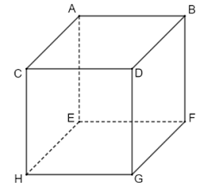

8

1. AB = 8 C. FE = 7
2. HG = 6 D. GF = 4

**Câu 6**. Khẳng định nào dưới đây **đúng**? Hình lăng trụ đứng A’B’C’.ABC có:

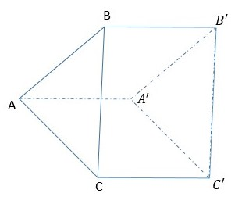

1. Mặt đáy là AA’C’C
2. Chiều cao là BC
3. Cạnh bên là CC’
4. Mặt bên là ABC

**Câu 7**. Hình nào sao đây là hình lăng trụ đứng tứ giác?

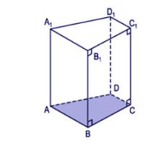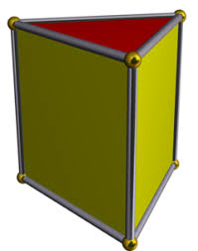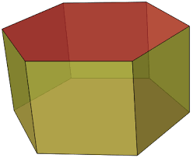

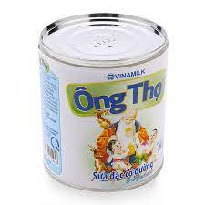

Hình 1 Hình 2 Hình 3 Hình 4

A. Hình 3. B. Hình 2. C. Hình 1. D. Hình 4.

**Câu 8**. Chọn câu đúng nhất: Hai góc đối đỉnh có trong hình là:

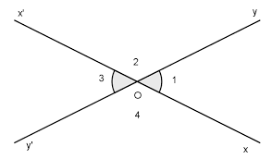

1. và $BC=6\text{cm}$
2. và $BC=6\text{cm}$
3. và 
4. và $BC=8\text{cm}$

**Câu 9**. Kết quả của  là:

1.  B.  C.  D. 

**Câu 10**. Giá trị gần đúng khi làm tròn đến chữ số thập phân thứ hai của  là:

1. 1,4 B. 1,41 C. 4,14 D. 4,1

**Câu 11**. So sánh hai số hữu tỉ – 0,5 và 

1.  B.  C.  D. 

**Câu 12.** Kết quả của phép tính  là:

A.  B.  C.  D. 

**PHẦN II: Tự luận** *(7,0 điểm)*

**Bài 1: Tính ( hợp lý nếu có ) ( 1,75 điểm )**

1. 
2. 
3. 

**Bài 2: Tìm x biết ( 1,25 điểm )**

1. 
2. 

**Bài 3**: **( 0,75 điểm )**

Shopee siêu sale ngày 10/10 với chương trình như sau: Giảm giá 20% cho tất cả mặt hàng. Bạn Huy mua 2 cái áo với giá 350 000 đồng/cái, 3 cái quần với giá 200 000 đồng/cái. Hỏi bạn Huy phải trả bao nhiêu tiền ?

**Bài 4**: Chú An dùng lưới thép để làm hàng rào cao 0,5 m bao quanh mảnh đất hình tam giác có kích thước lần lượt là 3m, 3m và 4m như hình vẽ. Hỏi nếu mỗi mét vuông lưới thép có giá 60000 đồng thì chú An cần trả bao nhiêu tiền để mua đủ lưới thép làm hàng rào? **( 0,75 điểm )**

**Bài 5**: ***(2,5 điểm)***Bác Khôi có một hồ bơi dạng hình hộp chữ nhật có kích thước trong lòng hồ là: Chiều dài 10m, chiều rộng 5m, chiều sâu 3m.

1. Tính thể tích của hồ bơi.
2. Tính diện tích cần lát gạch trong lòng hồ.
3. Biết gạch dùng để lát hồ bơi hình vuông có cạnh 50cm. Hỏi cần mua ít nhất bao nhiêu viên gạch để lát bên trong hồ bơi.

------------- Hết -------------

**ĐÁP ÁN KIỂM TRA GIỮA HỌC KỲ I**

NĂM HỌC 2023 - 2024

**I.TRẮC NGHIỆM**: *(3,0 điểm) Mỗi phương án chọn đúng ghi 0,25 điểm.*

|  |  |  |  |  |  |  |  |  |  |  |  |  |
| --- | --- | --- | --- | --- | --- | --- | --- | --- | --- | --- | --- | --- |
| Câu | 1 | 2 | 3 | 4 | 5 | 6 | 7 | 8 | 9 | 10 | 11 | 12 |
| Đ/án | **A** | **A** | **C** | **A** | **A** | **C** | **C** | **B** | **D** | **B** | **B** | **D** |

**II. TỰ LUẬN**: *(7,0 điểm)*

|  |  |  |
| --- | --- | --- |
| Bài | Lời giải | Điểm |
| 1a  *(0,5đ)* |  | *0,25*  *0,25* |
| 1b  *(0,75đ)* |  | *0,25*  *0,25*  *0,25* |
| 1c  *(0,5đ)* |  | *0,25*  *0,25* |
| 2a  (0,5đ) |  | *0,25*  *0,25* |
| 2b  (0,75đ) |  | *0,25*  *0,25*  *0,25* |
| 3  *(0,75đ)* | Giá tiền 2 cái áo sau khi giảm giá là   1. [350 000 . ( 100% - 20% ) ] = 560 000 ( đồng )   Giá tiền 3 cái quần sau khi giảm giá là   1. [ 200 000 . ( 100% - 20% ) ] = 480 000 ( đồng )   Tổng số tiền bạn Huy phải trả là:  560 000 + 480 000 = 1 040 000 ( đồng ) | *0,25*  *0,25*  *0.25* |
| 4  *(0,75đ)* | Diện tích lưới chú An cần mua là    Số tiền chú An cần để mua đủ lưới thép làm hàng rào là:  (đồng)  Kết luận | *0,5*  *0,25* |
| 5a  *(1,0đ)* | Thể tích của hồ bơi là:  (m3) | *0,25*  *0,75* |
| 5b  *(0,75đ)* | Diện tích xung quanh hồ bơi:  (m2)  Diện tích mặt đáy hồ bơi:  (m2)  Diện tích cần lát gạch bên trong lòng hồ:  (m2) | *0,25*  *0,25*  *0,25* |
| 5c  *(0,75đ)* | Diện tích 1 viên gạch:  (m2)  Số viên gạch ít nhất cần để lát lòng hồ bơi:  (viên) | *0,25*  *0,5* |